

**Отчёт о проделанной работе в рамках Всемирного Дня борьбы со СПИДом в МКОУ «Эдигейская СОШ» 2018год.**

Ежегодно 1 декабря отмечается Всемирный день борьбы с ВИЧ/СПИДом, который служит делу укрепления организационных усилий по борьбе с пандемией ВИЧ-инфекции, продолжающей распространяться по всем регионам планеты. Каждый год Всемирный день борьбы со СПИДом проводится под различными девизами, отражающими существующие в данный момент насущные проблемы. Символом борьбы со СПИД является красная ленточка, ни одна акция не обходится сейчас без нее.  
В целях противодействия распространения наркомании и СПИДа в молодежной среде, популяризации знаний о здоровом образе жизни и формировании  у учащихся всех возрастов понимания значимости здоровья,  привлечения  к регулярным занятиям физической культурой и спортом, пропаганды культуры здорового образа жизни заместителем директора по ВР Юзманбетовой Г.М. был проведен круглый стол с учащимися 8-10 классов «ВИЧ и СПИД – эпидемия века».

Цель мероприятия привлечение внимания подростков к проблеме СПИДа, пропаганда здорового образа жизни среди молодежи и формирование ответственного отношения к своему здоровью.  
  Мероприятие  сопровождалось мультимедийной презентацией. Были продемонстрированы видеоролик «Невымышленная история Оли», короткометражные фильмы «Сама Дура», «СПИД – катастрофа 21 века».Все учащиеся приняли активное участие в обсуждении проблемы.

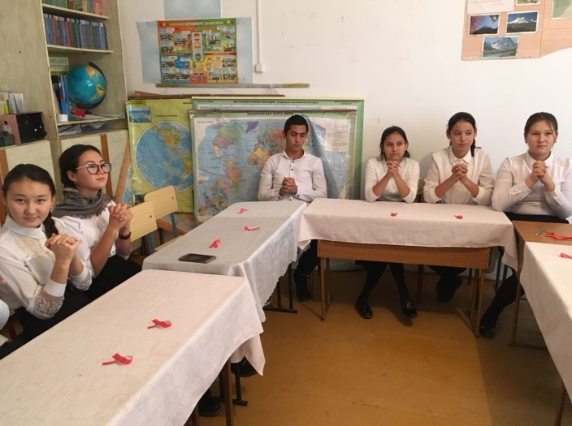 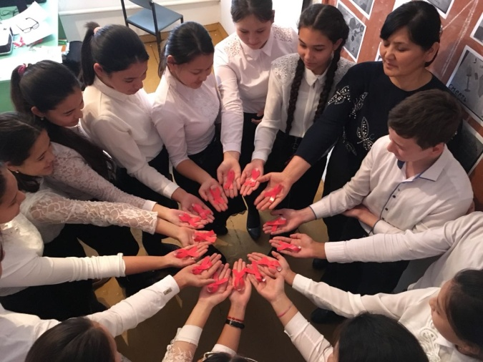

В завершении ребята получили памятки по мерам борьбы со СПИД/ВИЧ –инфекциями «Знай сегодня, чтобы жить завтра!».

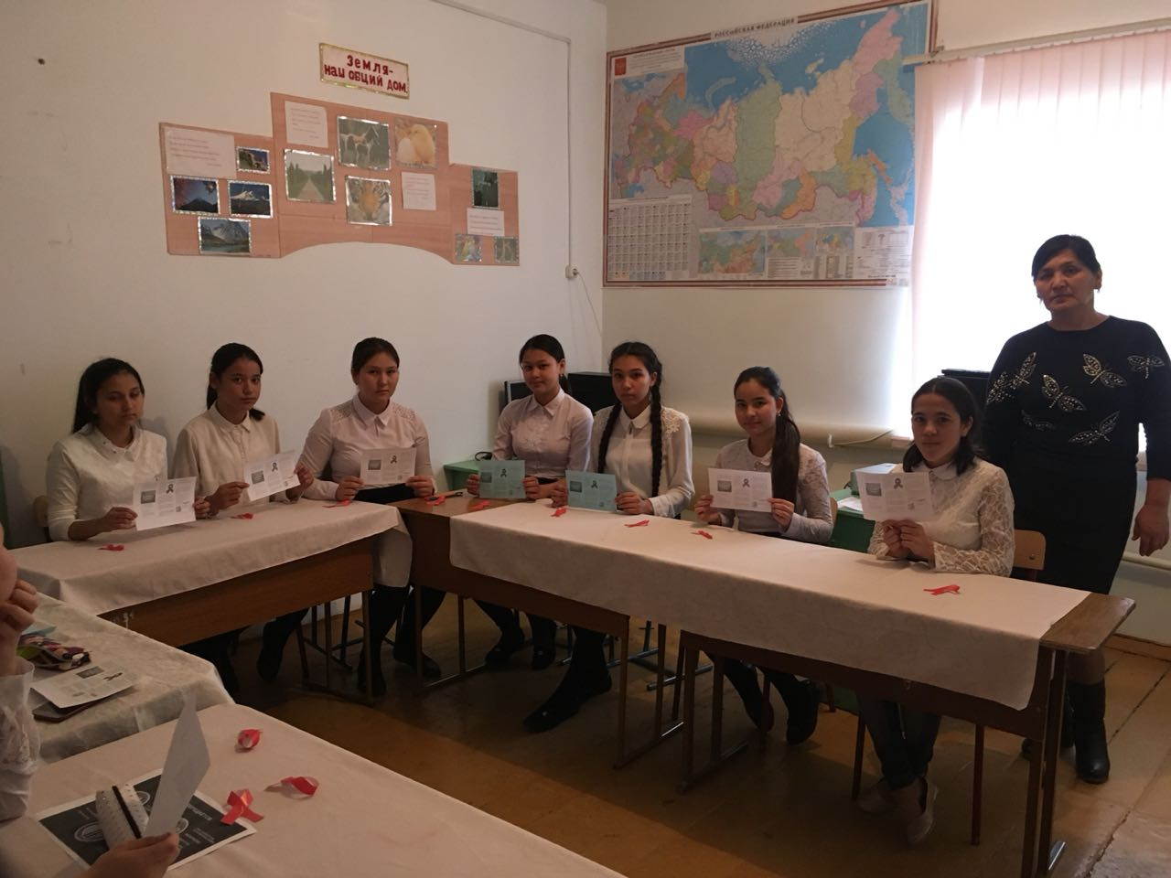

Мероприятие прошло интересно, с большой активностью и заинтересованностью ребят.   
Анкетирование «Что ты знаешь о СПИДе» показало, что учащиеся 8-10 классов имеют знания по этой проблеме.

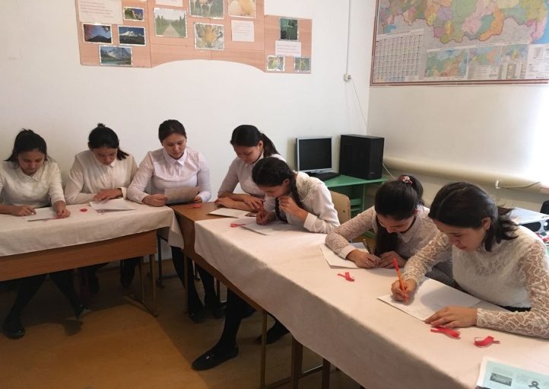

Учащиеся 2-4классов просмотрели короткометражные санитарно-просветительные фильмы «СПИД-трагедия века», «О СПИДе», мультфильмы ВИЧ и СПИД.(Юзманбетова Г.М.)

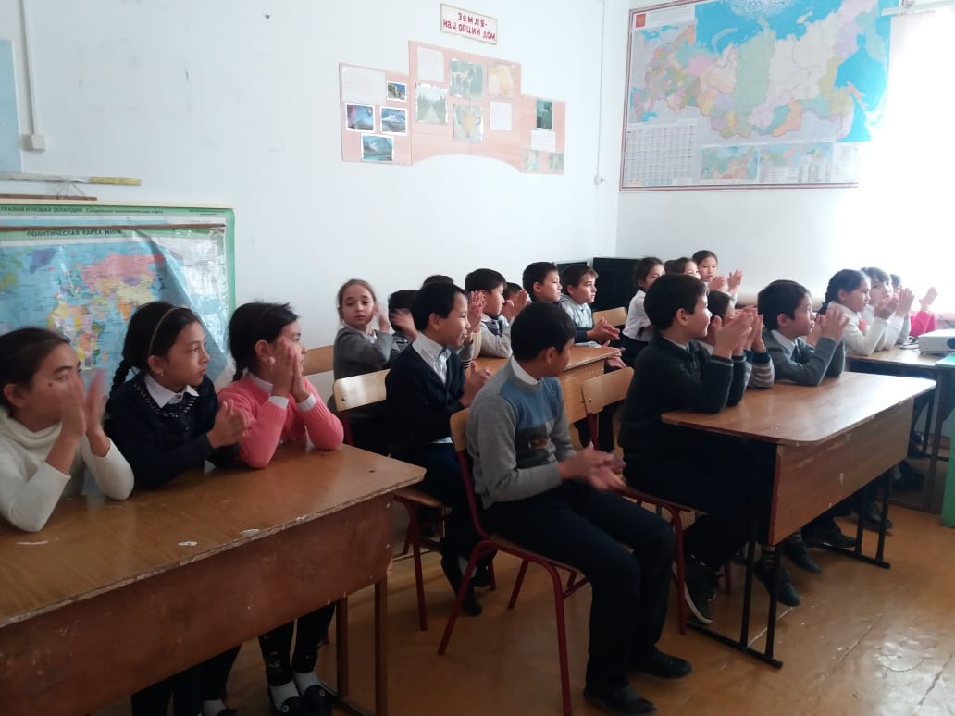 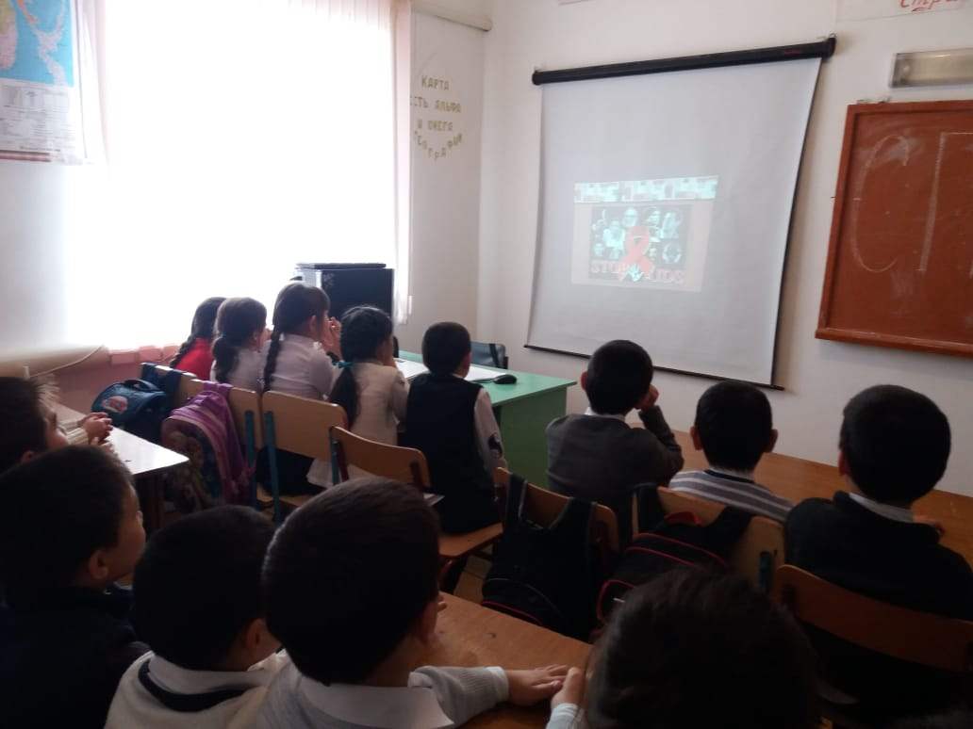

Учащиеся 4- 10, классов под руководством классных руководителей Канлыбаевой М.А.,Махмудовой А.О., Аджиевой З.М., Юзманбетовой Г.М., Давлетовой Г.И., Болатовой З.А.выпустили плакаты «Стоп, СПИД».

Классный руководитель Махмудова А.О. провела викторину «Что ты знаешь о СПИДе?»в 5-6 классе.

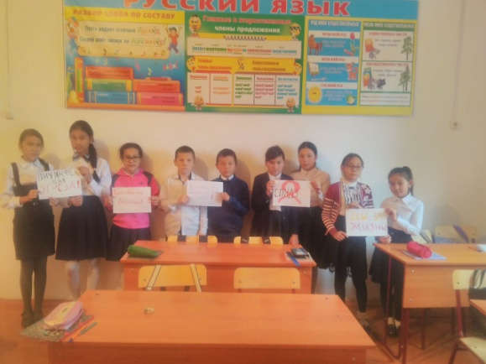

Болатова З.А. провела классный час «Что я знаю о ВИЧ и СПИДе» в 9-10 классе. Цель урока:сформировать у учащихся понимание того, что главной защитой от ВИЧ и СПИДа является безопасное поведение.

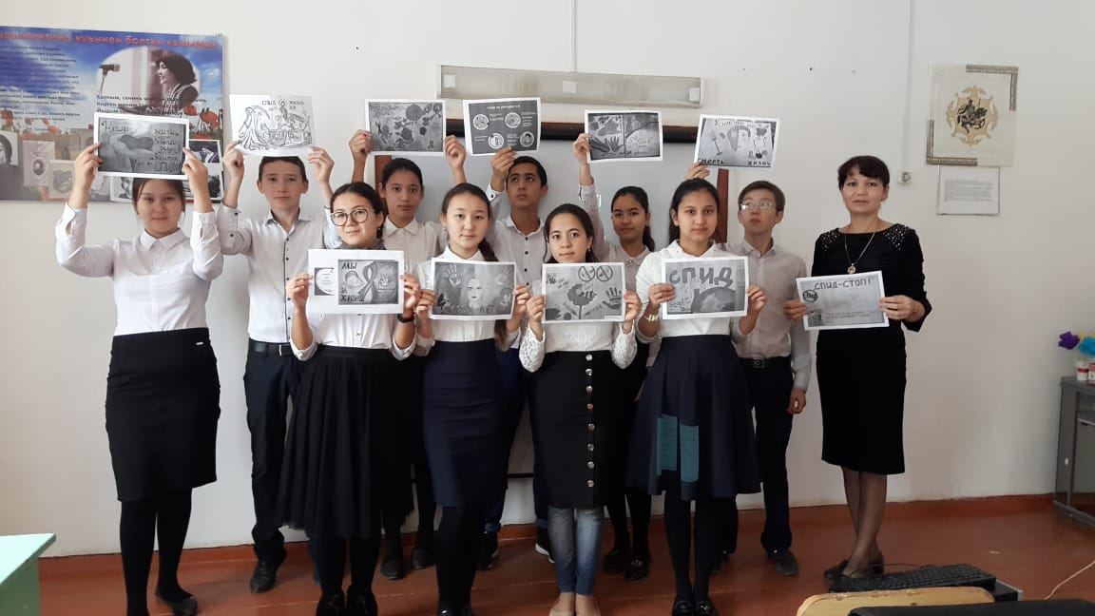 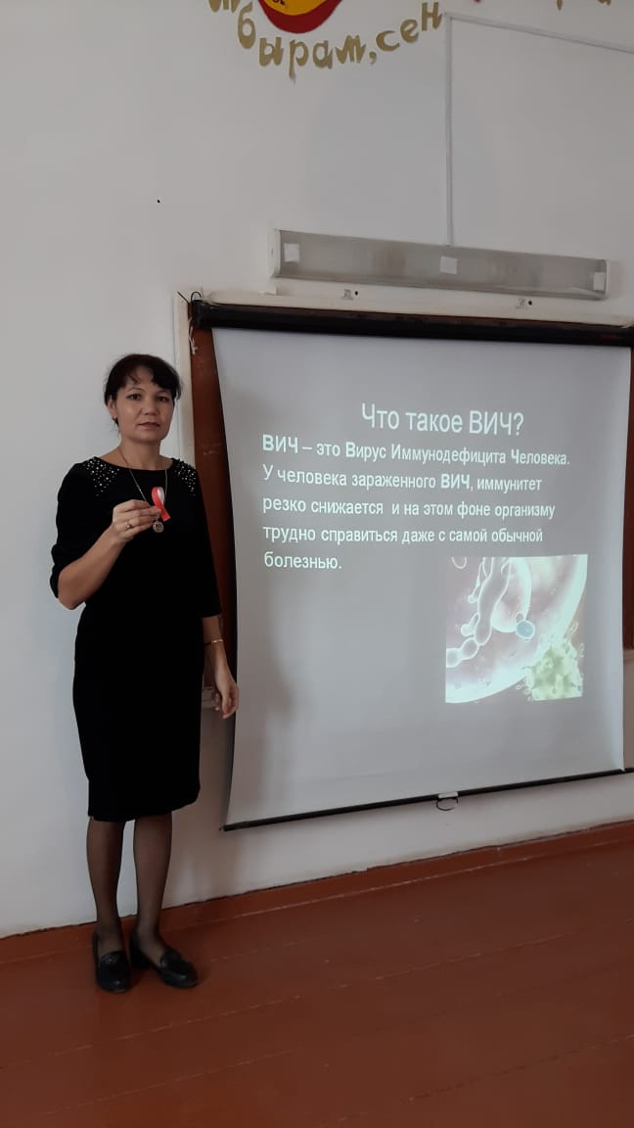

Зам.директора по ВР Юзманбетова Г.М.